1)
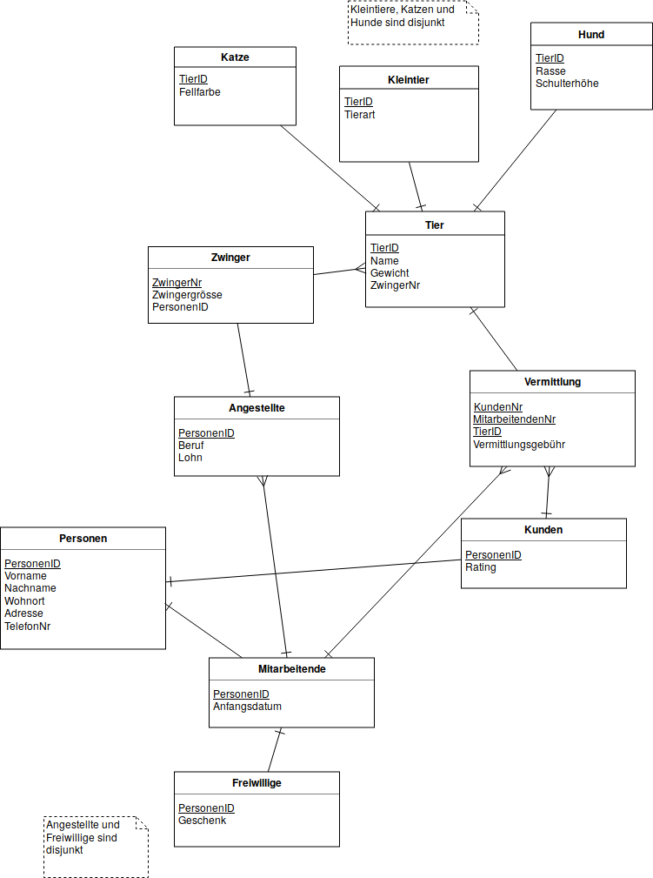

2)
a)
Bei der Verbindung zw. Zwinger und Angestellte wird auf der Zwingerseite ein Krähenfuss mit Strich hinzugefügt.

b)
Lässt sich nicht direkt abbilden, da es eine Einschränkung der Domäne ist und das Diagramm dafür keine Symbole hat, aber es liesse sich als Textkommentar hinzufügen.

c)
Bei der Tabelle Vermittlung wird ein neuer Primärschlüssel namens VermittlungsID erstellt und bei der Verbindung zwischen Tier und Vermittlung wird auf der Vermittlungsseite ein Krähenfuss hinzugefügt.
